МБОУ для детей-сирот и детей, оставшихся без попечения родителей «Яйский детский дом «Колокольчик»

Оплата жилья, коммунальные услуги
(возраст детей 10-17 лет)

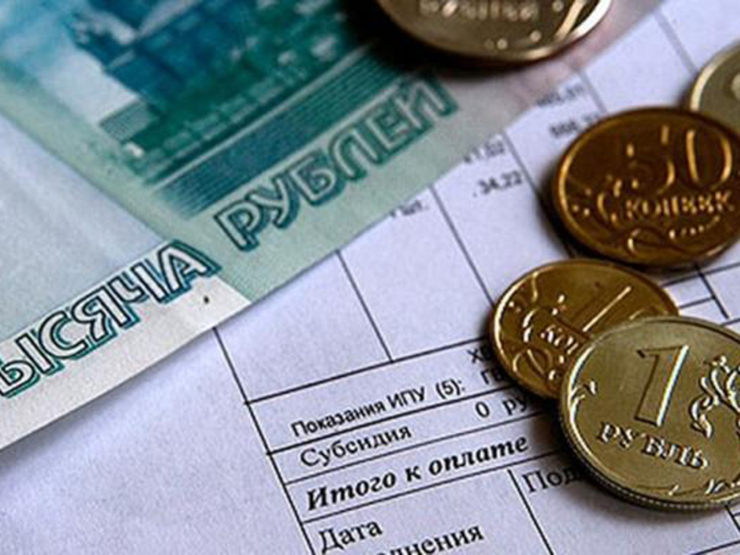

Подготовила:
воспитатель первой
квалификационной категории
Арестова А.С.

Яя
2022

Тема: «Оплата жилья, коммунальные услуги»
Тип урока: комбинированное мероприятие

Цель: Научить оплачивать коммунальные платежи.

Задачи:
Образовательные:
- Закрепить знания о составляющих семейного бюджета, дать знания о домашней экономике, правилах оплаты коммунальных услуг.
- Формировать умения снимать показания электрического, газового, водяного счетчиков и заполнения квитанций на оплату этих видов услуг.

Воспитательные:
- Воспитывать сознательное отношение к финансовым расходам и бережливость.
- Формировать социальную активность и самостоятельность.
- Практическая подготовка воспитанников к жизни в социуме.

Развивающие:
- Развивать мышление, память, внимание, речь.
- Формировать экономическое мышление.

Знания, умения, навыки и качества, которыми овладевают воспитанники во время занятия:
  - Овладевают экономическими понятиями: экономия, коммунальные платежи.
  - Актуализируют знания о домашней экономике, правилах оплаты коммунальных услуг.
  - Приобретают умения снимать показания с бытовых приборов учѐта, заполнять квитанции об оплате коммунальных платежей.

Методы обучения:
- Словесные: беседа, объяснение
- Наглядные: демонстрация мультимедийной презентации
- Практические: упражнение в снятии показаний счетчиков и заполнении квитанций об оплате.

Средства обучения:
- Компьютер, телевизор
- Мультимедийная презентация
- Карточки-задания для практической работы

План занятия.

- Организационный момент.
- Актуализация опорных знаний.
- Целеполагание и мотивация.
4. Объяснение нового материала.
5. Что такое коммунальные услуги и платежи.
6. Снятие показаний со счѐтчиков, расчѐт оплаты.
7. Практическая работа «Расчѐт оплаты».
8. Платѐжные квитанции.
9. Практическая работа «Заполнение квитанций».
10. Места оплаты коммунальных услуг.
11. Способы экономии электроэнергии, воды, тепла.
12. Итоги урока. Рефлексия

Структура мероприятия
Этапы | Дидактические задачи | Деятельность педагога | Деятельность воспитанников
1. Организация начала мероприятия | Подготовка воспитанников к работе на уроке. Введение в урок. | Побуждает к организации рабочего места. Создаѐт комфортную обстановку. | Проверяют готовность своего рабочего места к мероприятию, настраиваются на успешную работу в процессе работы.
2. Актуализация опорных знаний. | Подготовка к основному этапу мероприятия. Включение мыслительного процесса. | Организует проверку знаний по теме через театрализацию и ответы на вопросы. | Воспитанники отвечают на вопросы.
3.Целеполагание и мотивация. | Обеспечение мотивации и принятие цели мероприятия, побуждение к деятельности. | Организует работу по принятию целей мероприятия, обращает внимание на актуальность темы. | Обсуждают и формулируют тему и цели с направляющей помощью воспитателя.
Изучение нового материала. | Создание условий для изучения нового материала. | Организует деятельность по изучению нового материала с помощью мультимедийной презентации, разгадывания загадок, использования наглядности. | Знакомятся с видами счѐтчиков, учатся снимать с них показания, учатся заполнять квитанции, используя образцы и слайды мультимедийной презентации.
5. Практическая работа. | Создание условий для выполнения заданий с применением полученных знаний и умений. | Организует деятельность по применению знаний и умений для выполнения практической работы. | Самостоятельно выполняют задания, записывая сведения в таблицу.  Объясняют выполнение заданий, проговаривая этапы.  Осуществляют самопроверку.
6. Итоги. Рефлексия. | Сделать выводы.  Создать условия для рефлексии собственной деятельности. | Организует  проверку знаний через ответы на вопросы, заполнение тестовой «квитанции» по содержанию мероприятия. | Отвечают на  вопросы, заполняют«тестовые квитанции». Определяют уровень собственных достижений.

Источники и литература:
  - МОГПУ им. Шолохова. Худ-граф, отделение технологии и предпринимательства, «Экономическая подготовка школьников (методические рекомендации)», Москва, 2000 г
  - Любимов Л.Л., Раннева Н.А. Основы экономических знаний. - М.: Вита-Пресс, 1997г
  - http://festival.1september.ru/articles/595344/

Ход занятия.
- Организационный момент.
- Здравствуйте, уважаемые гости и дети. Рада всех вас видеть на нашем занятии
- Актуализация опорных знаний. (3 мин.) (Стук в дверь, входит бабушка)
Педагог: - Здравствуйте, Вера Петровна, что случилось?
Бабушка: - Ребятушки, вы мне не раз помогали, выручайте. Вот получила бумаги какие-то, а что с ними делать не знаю…
Девочка: - Бабушка, давайте я посмотрю. Да это же квитанции на свет, на газ, на воду, их оплатить надо!
Бабушка: Внученька, где мне их оплатить можно?
Девочка: на почте, в банке
Бабушка: Спасибо, ребятки, пойду оплачивать, до свидания.
Педагог: До свидания, Вера Петровна.
- Почему так важно уметь правильно обращаться с платѐжными документами? (потому что коммунальные платежи – это одна из статей расхода семейного бюджета)
Что такое бюджет семьи? (это все доходы и расходы семьи за определѐнный период времени)
-Из чего состоит семейный бюджет? (из доходов и расходов)
Из чего складываются доходы? (зарплата, пенсия, стипендия, пособия, проценты от вкладов, сдача жилья)
- О доходах мы много говорили, а на что в семье расходуют деньги? (на питание, на обучение, на отдых, на приобретение одежды и мебели, на культурно-бытовые услуги: посещение кино, музеев, театра). Целеполагание и мотивация. (40 сек.)
-Как вы думаете, какая тема сегодняшнего мероприятия? (коммунальные платежи?) Тема «Оплата жилья, коммунальные платежи»
-Кто-нибудь догадался, чему мы будем сегодня учиться?
Объяснение нового материала.

Что такое коммунальные услуги и платежи (2 мин)
- Кто знает, что такое коммунальные услуги?
- Как вы думаете, что включает в себя плата за коммунальные услуги?
- С водой, электричеством, теплом мы сталкиваемся ежедневно, ежечасно, даже порой, не замечая этого: когда открываем кран, чтобы помыть руки, включаем свет, чтобы было светло, - мы начинаем потреблять коммунальные услуги. Но за все коммунальные услуги нужно платить. Плату за коммунальные услуги называют коммунальными платежами. Их раньше вносили до 10 числа, а теперь разрешено до 15 числа ежемесячно.
  - Снятие показаний счѐтчиков, расчѐт оплаты. (8 мин)
- А о каком виде коммунальных услуг сейчас пойдѐт речь, вы узнаете, отгадав загадку:
К дальним сѐлам, городам
Что идѐт по проводам?
Светлое величество!
Это … ? (электричество)
- Сейчас мы используем для освещения помещений электрические лампочки. Всегда ли была электрическая лампочка?
- Каких еѐ предшественников вы знаете?
- Ребята, отгадайте ещѐ одну загадку:
Очень строгий контролѐр
Со стены глядит в упор,
Смотрит, не моргая.
Стоит только свет зажечь
Иль включить в розетку печь- Всѐ на ус мотает.
(электросчѐтчик)
- Вот здесь образцы электросчѐтчиков, а также вы их можете увидеть на экране.
- В чѐм измеряется электроэнергия? (в кВт в час)
- Чтобы снять показания с электросчѐтчика, надо списать цифры вот из этого окошечка (показать).
- Как выдумаете, а чтобы подсчитать, сколько надо заплатить за свет, достаточно только этих показаний? (нет)
- Для того чтобы посчитать, сколько нужно заплатить за свет, нужно знать последнее показание счѐтчика в прошлом месяце и знать сколько стоит 1 кВт электроэнергии.
- Кто знает какова сейчас цена тарифа на свет? (3р. 01 к.)
- А теперь мы научимся рассчитывать плату за израсходованную электроэнергию. Оплата электроэнергии производится согласно показанию электросчѐтчика.
- Показания электросчѐтчика на сегодняшний день 3200 кВт·ч, а последнее показание в прошлом месяце было 3100 кВт·ч. Сколько денег нужно заплатить за электроэнергию в этом месяце, если цена за 1 кВт·ч составляет 3 рубля 01 копейки?
- Как узнать, сколько электроэнергии потребили в течение месяца? (из текущего показания счѐтчика вычесть предыдущее)
3200– 3100 = 100(кВт·ч) – расход электроэнергии за месяц.
- Сколько же денег будут стоить 100кВт ·ч электроэнергии? Как мы можем это узнать? (умножением стоимости одного кВт·ч на количество израсходованной электроэнергии)
-Помимо приборов учета электроэнергии есть и другие приборы учета. Кто знает какие? (газовые и водяные счѐтчики)
- Стоимость платежей за газ и воду рассчитывается аналогично платежу за электроэнергию.
- В чем измеряются газ и вода? (в кубических метрах)
- Давайте рассчитаем плату за газ. 1 куб. метр газа стоит сейчас – 6 руб., текущее показание 10120 кубометров, а предыдущее 10100 кубометров.
- Сколько кубометров израсходовали? (20)
- Сколько должны заплатить за месяц? (120 р.)
- И теперь рассчитаем плату за воду. Кто знает сколько стоит 1 кубометр холодной воды? (15 руб.)
- Текущее показание на счѐтчике 250, предыдущее – 240, сколько кубометров воды израсходовали? (10)
- Сколько должны заплатить за месяц? (150 р.)
- А кто знает сколько стоит 1 кубометр горячей воды?
- Как вы думаете, почему холодная вода стоит 6 рублей, а горячая почти в 6 раз дороже? ( Потому что на еѐ нагревание затрачивается электроэнергия, а за неѐ тоже надо платить)

Практическая работа «Расчѐт оплаты за месяц»(6-7 мин)
- А теперь вы самостоятельно поучитесь рассчитывать плату за свет, воду и газ)
Самостоятельная работа по карточкам. Детям раздаются индивидуальные карточки с заданиями и карточки с образцом выполнения задания.

Приложение 1.
Заполни таблицу, если плата за 1кВт·ч – 3, 01 р.
предыдущее | 5630 | 2100 | 3400 | 1700
последующее | 5720 | 2300 | 3550 | 1930
Оплата за месяц | 90 x 3,01= | 200 x 3,01= | 150 x 3,01= | 230 x 3,01=

Заполните таблицу, если оплата за газ составляет 6 р.
предыдущее | 10100 | 12300 | 15600 | 1700
последующее | 11100 | 12450 | 17000 | 1830
Оплата за месяц | 100 x 6 = 600  р. | 150x6=900 | 1400x6=8400 | 130x6=780

Заполнить таблицу, если оплата за холодную воду составляет 15 руб. за куб. метр
предыдущее | 240 | 250 | 265 | 270
последующее | 250 | 265 | 270 | 283
Оплата за месяц | 10x15=150 р. | 15x15=225 | 5x15=75 | 13x15=195
-Давайте проверим, что у нас получилось. По очереди читаем ответы, если кто-то не согласен поднимает руку.
  - Платѐжные квитанции. (5-6 мин)
Мы уже знаем, что оплата за электроэнергию, воду и газ производится согласно показаниям счѐтчика и вносится ежемесячно. А чтобы произвести оплату нужно заполнить платѐжную квитанцию. Вот этому мы сейчас и научимся
Все поля платѐжной квитанции должны быть заполнены полностью и разборчиво, в противном случае платѐж может быть разнесѐн неверно.
- Сейчас мы с вами заполним квитанцию по образцу.
  - Практическая работа «Заполнение квитанций» Учащиеся под руководством педагога заполняют платѐжные квитанции.

Места и правила оплаты коммунальных услуг. (6 мин)
- Ребята, а где можно произвести оплату за коммунальные платежи?
- Посмотрите на экран. Из предложенных учреждений исключите лишнее (Аптека, банк, почта, супермаркет, поликлиника, касса ЖЭУ).
- Сейчас появилась новая форма оплаты услуг: через специальные устройства
– платѐжные терминалы, которыми вы многие уже умеете пользоваться.
- Для того чтобы это сделать, достаточно выбрать на клавиатуре терминала вид оплаты и поднести штрих-код, напечатанный на квитанции к специальному окошку (показать где штрих-код находится) и сделать это можно не только наличными деньгами, но и банковской картой. Если вы внесли большую, чем надо сумму, то она будет переведена на счѐт мобильного телефона.
- А что будет, если вы вовремя не будете оплачивать коммунальные платежи? (могут наложить штраф, или по-другому это называется пеня, которая составляет определѐнный законом процент от платы, и чем больше просрочили оплату, тем больше придѐтся переплатить)
- А надо ли экономить свет, газ, воду? То, чего у нас на первый взгляд достаточно? (надо)
- Назовите способы экономии электроэнергии

воды
- Итак, если хотите получить лишние деньги, то надо экономить! Что такое экономия, давайте прочитаем.
- Давайте сейчас вспомним пословицы и поговорки об экономии.
  - Денежки счѐт любят.
  - Бережливость лучше богатства.
  - По приходу и расход.
  - Тот без нужды живѐт, кто деньги бережѐт

Подведение итогов. Рефлексия. (2 мин)
- Наше занятие походит к концу, и сейчас для того, чтобы подвести итоги, я предлагаю вам заполнить квитанцию-тест:

квитанция выдана:
Фамилия Имя Отчество

Я научился (ась):

1.Снимать показания со счѐтчиков
2.Выполнять расчѐт оплаты за свет, газ, воду
3.Заполнять квитанции на оплату
- Итак, что же у нас получилось? (27 слайд – итог)
- Спасибо всем за внимание, на этом наш урок закончен.

Приложение 2.
Извещение
Получатель платежа ОАО "Мосэнергосбыт" ИНН 7736520080
Книга
Абонент
К.р.
Номер лицев ого счета
Ф.И.О.:
Адрес:
Период:
(месяц, год)
Кассир
Итого к оплате
р.
к.
Подпись клиента:
Получатель платежа ОАО "Мосэнергосбыт" ИНН 7736520080
Квитанция
Книга
Абонент
К.р.
Номер лицев ого счета
Ф.И.О.:
Адрес:
Период:
(месяц, год)
Кассир
Итого к оплате:
р.
к.
Подпись клиента:
Код РР
Код РР

Код  платежа | Тарифная  зона | Показания счетчика |  | Расход.  факт | Тариф  (руб.) | Сумма к  оплате (руб.)
 |  | текущие | предыдущие
1 | день (Т1)
----- | ----- | ----- | ----- | ----- | ----- | -----

Код  платежа | Тарифная  зона | Показания счетчика |  | Расход.  факт | Тариф  (руб.) | Сумма к  оплате (руб.)
 |  | текущие | предыдущие
1 | день (Т1)
----- | ----- | ----- | ----- | ----- | ----- | -----

Примечание:
  - Перед печатью необходимо заполнить поля, отмеченные желтым цветом
  - Данные для заполнения Вы можете уточнить в местном отделении
ОАО «Мосэнергосбыт» или по телефону Контактного центра 8-800-555-0-555
  - Для получения расчетного счета необходимо заполнить поле "Книга"
  - В графе «Тариф» числовое значение необходимо писать через запятую

